ГОСУДАРСТВЕННОЕ АВТОНОМНОЕ

ОБЩЕОБРАЗОВАТЕЛЬНОЕ УЧРЕЖДЕНИЕ
ЧУКОТСКОГО АВТОНОМНОГО ОКРУГА

«ЧУКОТСКИЙ ОКРУЖНОЙ ПРОФИЛЬНЫЙ ЛИЦЕЙ»

Утверждена на Педагогическом совете
ГАОУ ЧАО «Чукотский окружной
профильный лицей» Протокол
№8 от 15.05.2020

Методическая разработка по теме:
«Функционально-смысловые типы речи.
Особенности текстов описательного характера»
(урок русского языка, 9 класс, продолжительность урока 45 мин.)

Минко Татьяна Викторовна,
учитель русского языка и литературы
ГАОУ ЧАО «Чукотский окружной профильный лицей»

г. Анадырь, 2020 г.

Пояснительная записка
Данная методическая разработка рассчитана для проведения урока русского языка в 9 классе и направлена на развитие речи учащихся. Это первый урок из двух по календарно-тематическому планированию. Актуальность данной работы обусловлена рядом проблем, возникающих перед учителем-словесником:
- трепетное и осторожное отношение к слову перестало быть значимым, первостепенным для ученика;
- отсутствие у школьников читательского интереса (мотивации к чтению);
- низкое качество чтения, уровня восприятия и глубины проникновения в художественный текст;
- скудный словарный запас;
- неспособность аргументировать свою точку зрения;
- слабо развитое аналитическое мышление;
- отсутствие способности видеть «детали» при работе с текстами и, как следствие, ученик испытывает трудности при написании части ОГЭ и ЕГЭ, требующей развернутого ответа на вопрос (или утверждение).
Цель представленной методической разработки урока развития речи: через консалтинг, интегративную модель урока и реализацию текстообразующей задачи создать эффективную систему обучения, развивающую аналитическое мышление и формирующую предметные компетенции учащихся на уроках русского языка и литературы.
Активные и интерактивные методы, применяемые на данном уроке (проблемно-поисковая деятельность, деловая игра НИЛ (научно – исследовательская лаборатория), исследовательская деятельность на основе работы в микрогруппах призваны решать главную задачу – научить ребенка учиться, развивать критическое мышление, основанное на анализе ситуации, самостоятельном поиске информации, построению логической цепочки и принятию взвешенного и аргументированного решения. Технология развития критического мышления, применяемая на уроке, представляет собой целостную систему, формирующую навыки работы с информацией в процессе чтения и письма. Она направлена на то, чтобы заинтересовать ученика, то есть пробудить в нем исследовательскую, творческую активность, задействовать уже имеющиеся знания, затем – представить условия для осмысления нового материала и, наконец, помочь ему творчески переработать и обобщить полученные знания. Технология РКМ направлена на достижение образовательных результатов:
- умение работать с увеличивающимся и постоянно обновляющимся информационным потоком в разных областях знаний;
- вырабатывать собственное мнение на основе осмысления различного опыта, идей и представлений;
- выражать свои мысли (устно и письменно) ясно, уверенно и корректно по отношению к окружающим;
- аргументировать свою точку зрения и учитывать точки зрения других;
- выстраивать конструктивные взаимоотношения с другими людьми;
- умение сотрудничать и работать в группе.
Учебное занятие, проводимое по этой технологии, строится в соответствии с технологической цепочкой: вызов – осмысление – рефлексия. Практически на любом уроке можно обращаться к РКМЧП и работать с учениками любого возраста.
В технологии РКМ используются разные методы и приемы, применяемые как на определенном этапе, так и в качестве стратегии ведения урока в целом.

Функционально-смысловые типы речи.
Особенности текстов описательного характера

Когда порою не дается слово,
в котором чувств моих и мыслей суть,
к словам отцов я обращаюсь снова,
вбираю их, как сухостой, росу.
Григорий Кукарека
Цель:
- создать условия для организации повторения и систематизации знаний по теме «Особенности текстов описательного характера».
Задачи
Личностные УУД:
- развивать эмоциональную сферу учащихся через восприятие прекрасного,
- воспитывать любовь к родной природе,
- создавать внутреннюю мотивацию к учению.
Познавательные УУД:
- способствовать развитию устной и письменной речи учащихся, их литературно – творческих способностей,
- формировать умение строить речевое высказывание,
- формировать умение составлять план текста описания.
Метапредметные УУД:
- искать и выделять информацию в соответствии с поставленной целью,
- -формирование информационной компетенции работы с текстом.
Коммуникативные УУД:
- формировать навыки работы в группе, умение слушать товарищей, принимать коллективное решение.
Регулятивные УУД:
- учить постановке цели работы,
- учиться самостоятельно работать с материалом, планировать свою работу, корректировать и оценивать.
Метод обучения: консалтинг, проблемно-поисковая деятельность.
Форма проведения: работа в микрогруппах, деловая игра НИЛ (научно-исследовательская лаборатория).
Тип урока: обобщающий.
Технология обучения: анализ художественных текстов (исследовательская деятельность) на основе работы в микрогруппах. Поэтапное освоение материала и приращение одних знаний к другим.
Виды используемых на уроке средств ИКТ: презентация, подготовленная учителем, раздаточный материал.
Оборудование урока:
Для учителя: компьютер, интерактивная доска, мультимедийный проект, презентация к уроку.
Для учеников: технологическая карта-маршрут, раздаточный материал (распечатка текста И. Соколова – Микитова, Г. Кукареки).

Ход урока:

Слово учителя: Здравствуйте, ребята! Сегодня у нас с вами необычный урок. Анализируя художественные тексты, мы сравним сходные и отличные черты текстов-описаний, создадим опорную таблицу по теме и попробуем создать собственные тексты-описания, черпая красоту слога, любование уголками родной земли у мастеров художественного слова. Как сказал замечательный поэт России Григорий Кукарека:

Когда порою не дается слово,
в котором чувств моих и мыслей суть,
к словам отцов я обращаюсь снова,
вбираю их, как сухостой, росу.
Обращаясь «к словам отцов», прочитайте выразительно стихотворения поэта и выполните следующие задания.

I. Этап мотивации. Индуктор (прием, помогающий вызвать чувство, включить воображение).
- Запишите словосочетание «зимняя степь» и свои слова-ассоциации по смыслу, по созвучию, по цвету, по слуху, по осязанию.
- Прочитайте свои ассоциации, дополните свои ряды услышанными понравившимися словами.
1. Расширение «вербального облака» смысла словосочетания «зимняя степь»
- Послушайте небольшой текст и запишите то, что понравилось, запавшие в душу, необычные слова.
(Распутан пушистый клубок снегопада, рассветное оконце, румяное яблоко-солнце, белые созвездия снежинок, а на плечи, зябнущие вишен все летят снежинки и летят).

ЗИМНИЙ ЭТЮД
По балкам, лиманам, распадкам
распутан по степи ночной
пушистый клубок снегопада
метели холодной рукой.

Стремительный стрепет рассвета
лишь крыльями тени взмахнет –
проснусь на меже тьмы и света,
услышав бесшумный полет.

Увижу в рассветном оконце:
над белой равниной полей
румяное яблоко-солнце
на дымчатых ветках лучей.
* * *
Замела метелица ложбинки,
разметала руки, сладко дремлет.
Белые созвездия снежинок
снова опускаются на землю.
И в селе намного стало тише,
загрустил о лете старый сад.
А на плечи зябнущие вишен
все летят снежинки и летят.
А за садом звонкий скрип полозьев –
кони снег взметают на бегу.
И так пахнет молодым морозом,
что вкусней представить не могу!
Г. Кукарека

- Определите стиль и тип текста. (Стиль – художественный, тип – описание)
- Какого вида это описание? (Описание состояния окружающей среды и внутреннего состояния человека).
- Найдите строки, в которых описывается состояние окружающей среды, природы. Назовите словосочетания, которые передают это состояние.
(Распутан по степи ночной пушистый клубок снегопада метели холодной рукой; над белой равниной полей румяное яблоко-солнце на дымчатых ветках лучей; белые созвездия снежинок снова опускаются на землю; на плечи, зябнущие вишен все летят снежинки и летят; пахнет молодым морозом.)
- Какие синтаксические конструкции использует автор?
(Предложения с обратным порядком слов, предложения с однородными членами. Это наиболее типичные синтаксические особенности описаний.)
- Какие образные средства языка встретились в тексте? (Эпитеты, метафоры.)
- Работая в парах, заполните кластер и подберите примеры к каждому типу речи.

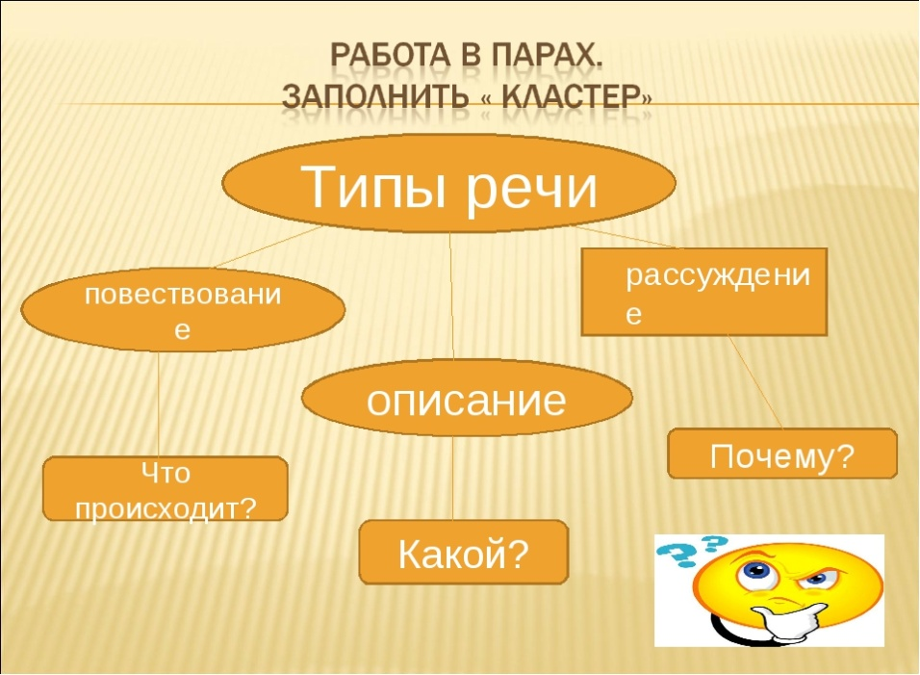

2. «Вбирание» впечатлений через зрительный канал восприятия. Решение лингвистической задачи
Дано: репродукция зимней степи, продолжите расширение ассоциативного ряда.
Определить: Тип речи. Поделитесь выражениями-впечатлениями от увиденного.
Решение: Как вы думаете, какой тип речи поможет решению задачи? (Описание).
Составим алгоритм написания описания.
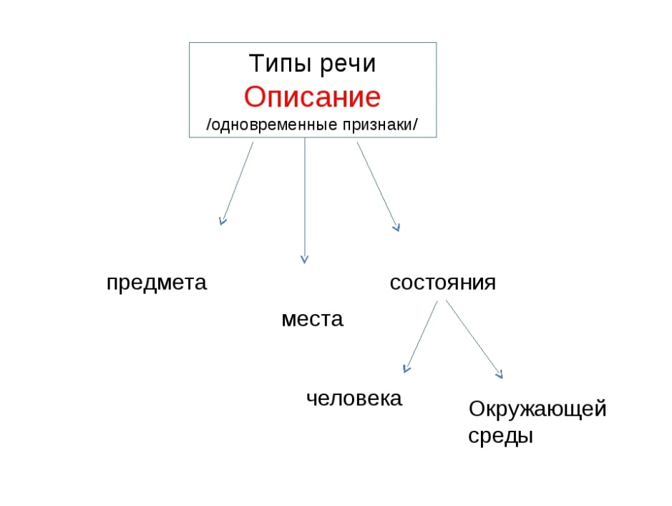
II. Этап конструирования
Создайте собственный небольшой текст, включив в него накопленный материал, опираясь на кластер «Основные признаки текста».

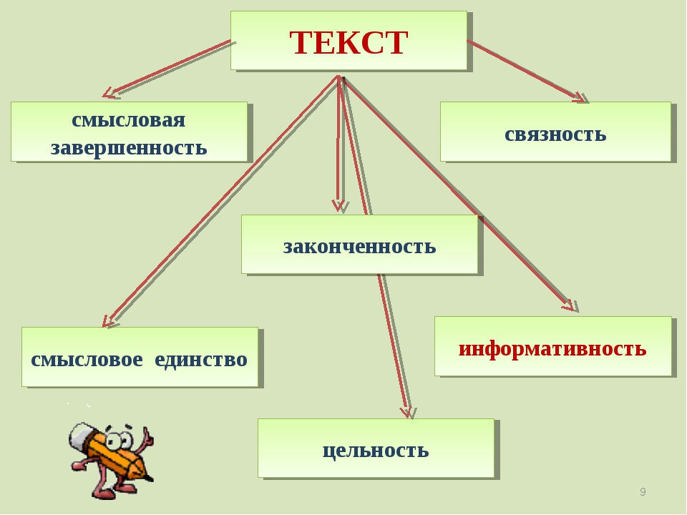

III. Этап демонстрации (предъявление текстов)
Прочитайте получившийся текст.
Читается 2-3 текста. Даются комментарии.
Организующее ядро
- Какого типа речи получились тексты? (Описание)
- Как вы это определили? (По словам одной тематической группы, эмоционально-экспрессивная структура текста, предложения в основном без подлежащего, с обратным порядком слов, большое количество однородных членов, описательных оборотов.)
- Это тема сегодняшнего урока.
IV. Этап актуализации имеющихся знаний
- Попробуйте определить задачи, которые встанут перед нами при изучении этой темы.
Высказывания учащихся
- Сравните ваши высказывания с планом на доске.
- Это круг вопросов сегодняшнего урока.
(Открывается запись на доске).
Функционально-смысловые типы речи. Описание
- Цель, задача, содержание текстов описательного характера.
- Виды текстов-описаний.
- Особенности текстов-описаний:
  - композиционные;
  - лексические;
  - морфологические;
  - синтаксические.

V. Этап практической деятельности и созидания (творения нового знания)
- Попробуем определить, каково содержание текстов-описаний, с какой целью создаются подобные тексты.
Выслушиваются версии учащихся, можно использовать материал учебника.
Вывод 1. Описание – это изображение какого-либо явления действительности путем перечисления и раскрытия его основных признаков. Цель: читатель должен увидеть предмет описания, представить его в своем сознании.
Вспомните виды текстов-описаний.
(Портрет (внешность), описание внутреннего состояния, описание состояния окружающей среды, описание места, описание действий (процессов), архитектурных сооружений.
Познакомимся с особенностями текстов описательного характера на примере текста Ивана Сергеевича Соколова-Микитова.
«Красив, чуден русский лес зимою. Глубокие, чистые лежат под деревьями сугробы. Над лесными тропинками кружевными белыми арками согнулись под тяжестью инея стволы молодых берез. Тяжелыми шапками белого снега покрыты темно-зеленые ветви высоких и маленьких елей.
Стоишь и любуешься их вершинами, унизанными ожерельями лиловых шишек.
С восторгом смотришь, как, весело посвистывая, перелетают с ели на ель, качаются на шишках стайки красногрудых клестов».
- Прочитайте текст про себя, а затем вслух, передав настроение автора, эмоциональный настрой текста.
- Определите стиль и тип текста. (Художественное описание).
- Какого вида это описание? (Описание состояния окружающей среды и внутреннего состояния человека).
- Подберите синонимы к слову «состояние». (Настроение, самочувствие, расположение духа).
- Как можно сформулировать основную мысль текста? (Красив и чуден русский лес зимою).
- Найдите строки, в которых описывается состояние окружающей среды, природы. Назовите слова, которые передают это состояние. (Глубокие, чистые; кружевные белые арки; согнулись под тяжестью инея; тяжелые шапки снега; темно-зеленые ветви; ветки, унизанные ожерельями лиловых шишек).
- А какое настроение у субъекта повествования этого текста? (Любование, восхищение, умиление, умиротворение).
- Чем вызвано такое настроение? (Состояние природы передается человеку, самочувствие человека зависит от состояния окружающей среды).
- Меняется ли состояние природы и человека в описываемый момент? (Нет).

Вывод 2. В текстах-описаниях представляется постоянная на данный момент картина мира (какого-либо явления действительности).
- Что является «данным» в этом тексте? (Лес, человек)
- Что является «новым»? (Признаки леса, чувства человека)
- Как взаимосвязаны «данное» и «новое»? Какой тип связи используется?
(Параллельный)
- Изобразите этот тип связи на схеме.
Н1

Д Н2
общая тема
Н3

- Что характерно для этого вида связи? (В первом предложении задается тема, которая развертывается в последующих предложениях)

Вывод 3. Для текстов описательного характера используется параллельная связь. В текстах, как правило, одно «данное» или общая тема. Сведения о «данном» и будут «новым».
- Попробуйте выделить характерные элементы композиции текстов описательного характера.
- Общее представление о предмете. (Предложение 1)
- Отдельные признаки предмета. (Остальные предложения)
- Авторская оценка, вывод, заключение. (Отсутствует)
Вывод 4. Характерные элементы композиции описания: общее представление, отдельные признаки, вывод, оценка.
- Выясним, какие языковые особенности характерны для текстов описаний. Назовите предметно-логическую структуру текста. (Лес, сугробы, березы, ели, стайки клестов)
- Это слова одной тематической группы «лес зимой» – наиболее распространенное лексическое средство связи текстов описаний.
- Назовите эмоционально-экспрессивную структуру текста. (Красив, чуден, глубокие, чистые, кружевные, белые, молодые, тяжелые шапки, темно-зеленые, любуешься, с восторгом смотришь, весело посвистывают)
- Это слова, обозначающие качества и свойства предметов. Какие это части речи? (Прилагательные, краткие прилагательные, наречия на –о, причастия)
- А в какой форме стоит большинство глаголов? (Несовершенный вид, настоящее время)
- Что позволяет эта форма глагола выразить? (Особую наглядность, постоянство во времени)
- Это основные морфологические особенности текстов описаний.
- Какие синтаксические конструкции использует автор? (Предложения без подлежащего, предложения с обратным порядком слов, предложения с однородными членами)
- Это наиболее типичные синтаксические особенности описаний.
- Какие образные средства языка встретились в тексте? (Эпитеты, метафоры, сравнения)
- Сделайте вывод о языковых особенностях текстов описаний.
Вывод 5. В текстах описательного характера используются такие морфологические средства, как…, такие синтаксические средства, как… и образные средства языка.

VI. Этап рефлексии. Прием отсроченной проверки. Работа в парах
1. Вернёмся к предложенным текстам. Сможем ли мы теперь определить тип речи данных текстов? Докажите, пользуясь схемой (кластером) свою точку зрения. (1 – описание, 2 – повествование, 3 – рассуждение)
- Заполните пробелы.
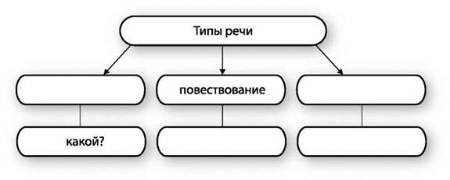
2. Заполните в таблице «Функционально-смысловые типы речи» графу «Описание».
(Заполнение, чтение, дополнение и корректировка записанного.)

ФУНКЦИОНАЛЬНО-СМЫСЛОВЫЕ ТИПЫ РЕЧИ

 | Повествование | Описание | Рассуждение
Цель | Сообщить о развивающихся действиях.  Раскрыть связанные между собой явления  действительности, происходящие в виде некой цепочки событий в прошлом. | Дать представление о внешних сторонах объекта путем перечисления его характерных  Признаков. | Сообщить о причинах или следствиях.  Разъяснить и подтвердить какую-либо мысль.  Углубить знания об окружающем мире.
Задача | Пространственно-временное представление ситуации | Статичное представление элемента (фрагмента) ситуации, указание на ряд признаков предмета, отнесенных к определенному моменту речи | Аргументация признаков, состояний; отношений; передача хода развития мыслей
Служит | Для передачи последовательности различных событий, явлений, действий | Для воссоздания мира предметов и установления связей между ними | Для получения нового знания о предмете, объекте
Соотношение | С миром «вещей», предметов | С миром «вещей», предметов | С миром понятий, суждений
Иерархия | Первичный | Вторичный по отношению к повествованию | Вторичный по отношению к повествованию
Субъект повествования | Проявление незаметно (но может быть, например, сказ) | Большие возможности проявления | Обязательно эксплицирован
Содержание | Действия, события, поступки, процессы. Динамика. Образности мало | Свойства, внутреннее состояние, статика. (Когда повествование переключается на описание, время останавливается – процесс ретардации). Средоточие образности | Причины, следствия (рупор авторских идей, минуя образную форму)
Хронотоп | Время + пространство | Пространство (сосуществование признаков во времени) | Нет ни времени, ни пространства (объекты в причинно-следственных связях)
Композиция | Эпизод; фабула (совокупность эпизодов) | Внефабульные элементы (портрет, пейзаж, интерьер) | Внефабульные элементы (лирические отступления, внутренние монологи, потоки сознания, обращенные к читателю)
Грамматика | Конструкции последовательности действии.  Обычно предложения не бывают относительно длинными, не имеют сложной структуры: соблюдается повествовательный порядок слов, когда сказуемое стоит после подлежащего и обозначает конкретное действие (чаще глаголы совершенного вида) | Конструкции описания, перечисления (чаще  глаголы несов. Вида, настоящего и прошедшего времени) Важны слова, обозначающие свойства, качества предмета | Конструкции доказательства: абстрактная  лексика, связанная не с обозначением конкретных предметов, а с отображением мира суждений; сложные предложения, которые могут передавать различные логические отношения
Схема | Повествование = событие 1 + событие 2 +событие 3 | Описание = признак 1 + признак 2 + признак 3 | Рассуждение = тезис-суждение 1+суждение 2 + суждение 3

Слово учителя: Очень важно, ребята, чтобы ваши творческие работы (стихи, сочинения, пейзажные этюды) были не просто красивой фотографической карточкой картины природы, а главное, чтобы каждая строчка, написанная вами, дышала любовью к родной земле, ее, может быть, неброской красоте, которая живет в сердце каждого из нас.

VII. Дифференцированное домашнее задание
Вопрос по теме урока (устно):
- Чем отличается описание научное, деловое от художественного? Подберите образцы текстов. Найдите особенности описания в этих текстах.
- Упражнение 309 – по учебнику – (базовый уровень);
- *творческая работа «Нетленная краса родной земли» (жанр работы, тип речи по выбору уч-ся) – индивидуальное задание.

Список используемой литературы

- Гац И.Ю. Методический блокнот учителя русского языка. – М.: Дрофа, 2003. – 128 с.
- Загрекова Л.В., Николина В.В. Теория и технология обучения. – М.: Высшая школа, 2004. – 157 с.
- Долгокирова В.Г. Методы обучения на уроках русского языка и литературы в условиях новых стандартов // Научно-методический электронный журнал «Концепт». – 2017. – Т. 30. – С. 18–20. – URL: http://e-koncept.ru/2017/770956.htm.
- Каганович С.Л. Обучение анализу поэтического текста. – М.: Русское слово, 2006. – 146 с.
- Колесникова И.А. Педагогическая деятельность в зеркале межпарадигмальной рефлексии. – СПб.: СПбГУПМ, 1999. – 242 с.
- Колеченко А.К. Энциклопедия педагогических технологий: пособие для преподавателей // – СПб.: КАРО, 2005. – 368 с.
- Маранцман В.Г. Интерпретация художественного текста как технология общения с искусством // Литература в школе. – 1998, №8 – с. 15-18.
- Мухина С.А., Соловьева А.А., Современные инновационные технологии обучения. – М, 2008 г. – 360 с.

